ТЕТРАЭДР

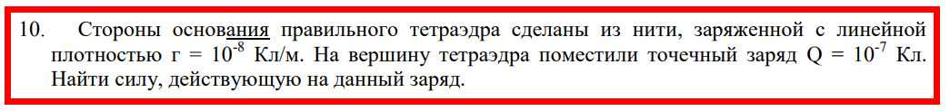

Решение. Сначала найдём силу, действующую на заряд от одной нити.

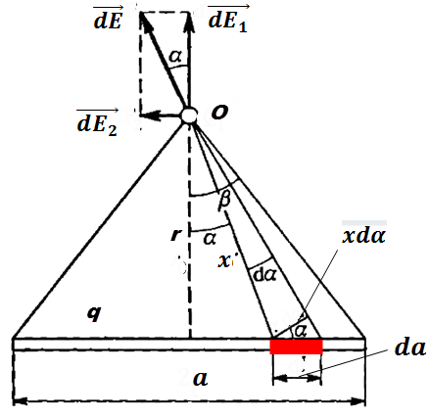

Выделим бесконечно малый элемент нити $da$. Заряд этого элемента

$$dq=τda=\frac{q}{a}da$$

Напряжённость электрического поля, создаваемого этим элементом в точке О равна

$$dE=\frac{dq}{4πε_{0}x^{2}}=\frac{\frac{q}{a}da}{4πε_{0}x^{2}}=\frac{q}{4πε_{0}ax^{2}}da$$

где $ε_{0}=8,85*{10}^{-12}\frac{Ф}{м}-электрическая постоянная$

$x-$ расстояние между элементом и точкой О

Из рисунка видно, что

$$x=\frac{r}{\cos{α}}; da=\frac{xdα}{\cos{α}}; dE_{1}=dE\cos{α}; dE_{2}=dE\sin{α}$$

Тогда

$$dE_{1}=\frac{q}{4πε_{0}ax^{2}}\frac{xdα}{\cos{α}}\cos{α}=\frac{qdα}{4πε_{0}ax\cos{α}}\cos{α}=\frac{q\cos{α}dα}{4πε_{0}ar}$$

$$dE_{2}=\frac{q\sin{α}dα}{4πε_{0}ar}$$

$$E_{1}=\int_{-β}^{β}{\frac{q\cos{α}}{4πε_{0}ar}dα}=\frac{q}{4πε_{0}ar}\int_{-β}^{β}{\cos{α}dα}=\frac{q}{4πε_{0}ar}\left[\sin{β}-\sin\left(-β\right)\right]=$$

$$=\frac{q}{4πε_{0}ar}*2\sin{β}=\frac{q\sin{β}}{2πε_{0}ar}$$

$$E_{2}=\int_{-β}^{β}{\frac{q\sin{α}}{4πε_{0}ar}dα}=\frac{q}{4πε_{0}ar}\int_{-β}^{β}{\sin{α}dα}=\frac{q}{4πε_{0}ar}\left[\cos{β}-\cos\left(-β\right)\right]=$$

$$=\frac{q}{4πε_{0}ar}\left[\cos{β}-\cos{β}\right]=0$$

Таким образом

$$E=E_{1}=\frac{q\sin{β}}{2πε_{0}ar}$$

Из рисунка видно, что

$$\sin{β}=\frac{a/2}{\sqrt{{\left(a/2\right)}^{2}+r^{2}}}=\frac{a}{2\sqrt{{\left(a/2\right)}^{2}+r^{2}}}$$

Тогда

$$E=\frac{q\sin{β}}{2πε_{0}ar}=\frac{q\frac{a}{2\sqrt{{\left(a/2\right)}^{2}+r^{2}}}}{2πε_{0}ar}=\frac{q}{4πε_{0}r\sqrt{{\left(a/2\right)}^{2}+r^{2}}}=$$

$$=\frac{τa}{4πε_{0}r\sqrt{{\left(a/2\right)}^{2}+r^{2}}}$$

Как известно из стереометрии, высота правильного тетраэдра

$$r= a\sqrt{\frac{2}{3}}$$

$$E=\frac{τa}{4πε_{0}r\sqrt{{\left(a/2\right)}^{2}+r^{2}}}=\frac{τa}{4πε_{0}a\sqrt{\frac{2}{3}}\sqrt{{\left(a/2\right)}^{2}+{\left(a\sqrt{\frac{2}{3}}\right)}^{2}}}=$$

$$=\frac{τ}{4πε_{0}a\sqrt{\frac{2}{3}}\sqrt{\frac{1}{4}+\frac{2}{3}}}=\frac{τ}{4πε_{0}a\sqrt{\frac{4}{9}*\left(\frac{1}{4}+\frac{2}{3}\right)}}=\frac{τ}{4πε_{0}a\sqrt{\frac{1}{9}+\frac{8}{27}}}$$

Если в точку О поместить заряд $Q,$ то на него будет действовать сила

$$F=QE=\frac{τQ}{4πε_{0}a\sqrt{\frac{1}{9}+\frac{8}{27}}}$$

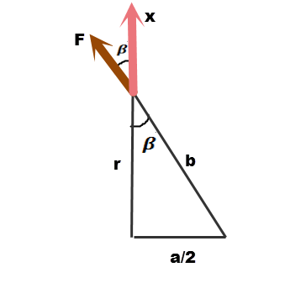

Проекция этой силы на ось Х

$$F_{x}= F\cos{β}=F\frac{r}{b}=F\frac{r}{\sqrt{{\left(a/2\right)}^{2}+r^{2}}}=F\frac{r}{\sqrt{{\left(\frac{r}{2}\sqrt{\frac{3}{2}}\right)}^{2}+r^{2}}}=\frac{F}{\sqrt{\frac{3}{8}+1}}=F\sqrt{\frac{8}{11}}$$

У тетраэдра в основании три стороны, так что по принципу суперпозиции и в силу симметрии искомая сила равна утроенной $F_{x}$

$$3F_{x}=3F\sqrt{\frac{8}{11}}=3*\frac{τQ}{4πε_{0}a\sqrt{\frac{1}{9}+\frac{8}{27}}}*\sqrt{\frac{8}{11}}=\frac{τQ}{πε_{0}a}$$

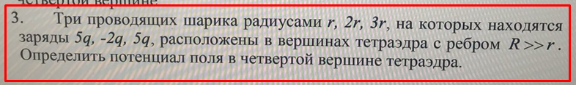

Решение. Найдём зависимость потенциала $φ$ и напряжённости $E$ от $r-$ расстояния от центра сферы радиусом R и зарядом Q до той или иной точки.

Воспользуемся теоремой Остроградского-Гаусса, согласно которой поток напряжённости электрического поля E через замкнутую поверхность $S$ с величиной заряда Q внутри этой поверхности равен

$\oint{EdS}=ES=E*4πr^{2}=\frac{Q}{εε_{0}}$,

Где $ε_{0}=8,85*{10}^{-12}\frac{ф}{м}$– электрическая постоянная

$ε=1-$ диэлектрическая проницаемость в вакууме и воздухе

$r-$ расстояние от центра сферы

$S=4πr^{2}-$ площадь сферической поверхности

$$E=\frac{Q}{4πr^{2}εε_{0}}$$

**Вне сферы**

$$E=\frac{Q}{4πr^{2}εε_{0}}$$

Напряжённость электрического поля, обладающего сферической симметрией

$$E=-\frac{dφ}{dr}$$

Отсюда потенциал

$$φ=-\int{\frac{Q}{4πr^{2}εε_{0}}dr+}C=\frac{Q}{4πεε_{0}r}+C$$

Постоянную интегрирования $C$ найдём из условия, что при $r=∞ φ=0$

Очевидно, что $C=0$, т.е.

$$φ=\frac{Q}{4πεε_{0}r}$$

Потенциал в четвёртой вершине от первого заряда

$$φ_{1}=\frac{5q}{4πε_{0}R}$$

Аналогично и от других зарядов

$$φ_{2}=\frac{-2q}{4πε_{0}R} φ_{3}=\frac{5q}{4πε_{0}R}$$

По принципу суперпозиции потенциал в четвёртой вершине тетраэдра равен алгебраической сумме потенциалов от зарядов

$$φ=φ_{1}+φ_{2}+φ_{3}=\frac{5q}{4πε_{0}R}+\frac{-2q}{4πε_{0}R}+\frac{5q}{4πε_{0}R}=\frac{2q}{πε_{0}R}$$